Giải thích kết quả: dimensionality_pca (PCA + SVM)
Thư mục outputs/dimensionality_pca/ là kết quả chạy script dimensionality_reduction.py với --method pca, tức baseline “Eigenfaces” (gọi vui là Eigen-seeds) áp dụng cho bài toán phân loại hạt giống.

Cách hoạt động
Ảnh xám 64×64 (vector 4096 chiều) → chuẩn hoá (StandardScaler) → PCA giữ lại 200 thành phần chính → phân loại bằng Linear SVM trên 88 loài hạt giống.

1. metrics.json
Chỉ số | Giá trị
Phương pháp | PCA + SVM
Accuracy | 0.208 (~20.8%)
Precision (macro) | 0.201
Recall (macro) | 0.211
F1 (macro) | 0.194
Số thành phần PCA | 200
Thời gian chạy (giây) | 7.52

→ Đây là một baseline yếu. Với 88 lớp, đoán ngẫu nhiên đã là ~1.1%, nên ~21% “hơn ngẫu nhiên” nhưng vẫn rất thấp cho một hệ thống phân loại thực dụng — nghĩa là PCA + SVM tuyến tính không đủ mạnh để phân biệt 88 loài hạt giống.

2. pca_components.png — Eigen-seeds
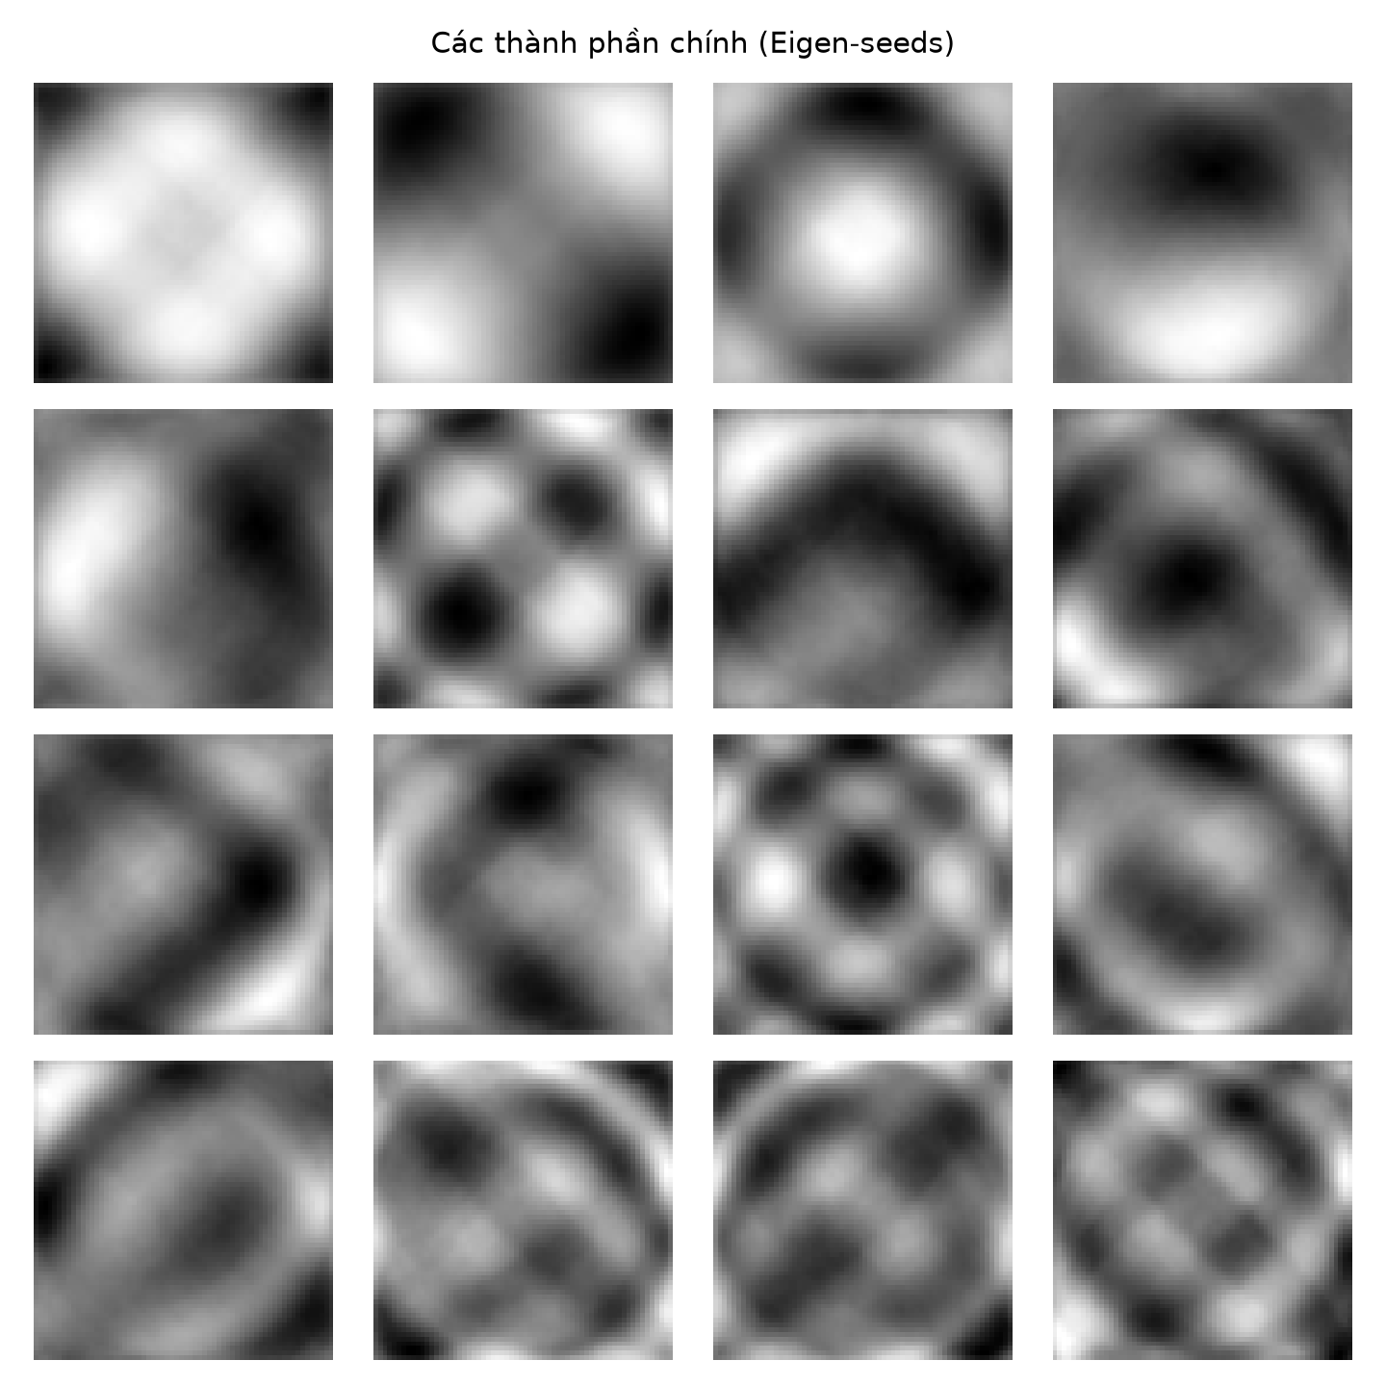
Trực quan hoá 16 “hướng chính” (eigenvectors) đầu tiên dưới dạng ảnh. Chúng chỉ là các mẫu biến thiên độ sáng/tối tổng quát (đốm sáng giữa, viền tối, vòng tròn, đường chéo...) — phản ánh các nguồn biến thiên pixel lớn nhất trong toàn bộ tập ảnh (ánh sáng, độ tương phản, hình bao tổng thể của hạt). Vì PCA là không giám sát (không dùng nhãn lớp khi tính), các thành phần này tối ưu cho việc giữ phương sai pixel, chứ không tối ưu cho việc phân biệt loài — đây chính là lý do accuracy thấp.

3. confusion_matrix.png — Ma trận nhầm lẫn
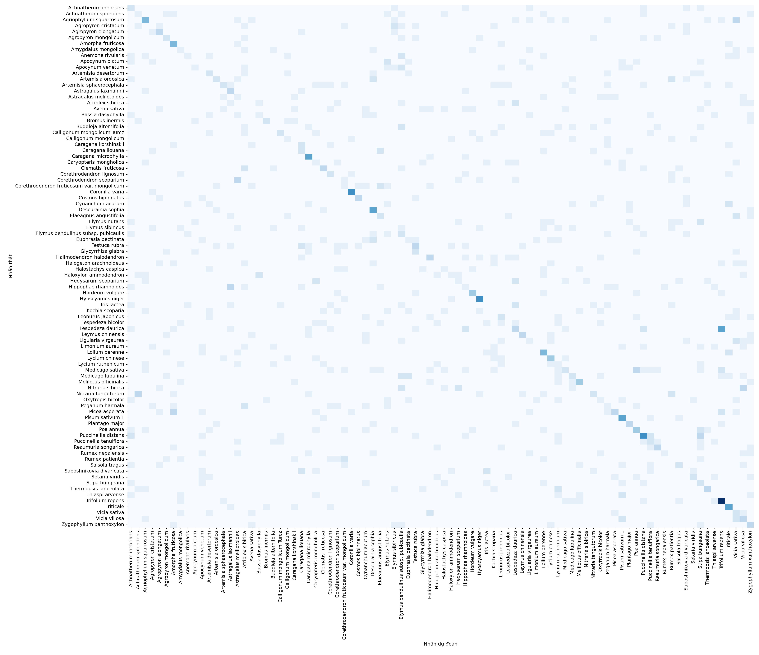
Ma trận nhầm lẫn 88×88. Đường chéo chỉ có vài ô đậm (vd. Trifolium repens, Puccinellia distans, Hyoscyamus niger, Descurainia sophia, Caragana microphylla, Pisum sativum) tức mô hình chỉ nhận diện tốt một số ít loài có đặc trưng hình dạng/màu sắc khác biệt rõ; phần lớn các ô còn lại nhạt và rải rác khắp bảng → mô hình nhầm lẫn lan tràn giữa rất nhiều loài, không có cụm lỗi tập trung rõ ràng.

Kết luận
PCA (không giám sát) trên pixel thô + SVM tuyến tính không đủ để phân biệt 88 loài hạt giống nhìn khá giống nhau — các đặc trưng phân biệt (kết cấu bề mặt, chi tiết viền nhỏ) bị PCA “làm mờ” do nó chỉ giữ phương sai lớn nhất chứ không giữ phương sai phân biệt lớp. Đây thường là baseline để so sánh với các phương pháp mạnh hơn: --method lda (PCA+LDA, có dùng nhãn) trong cùng script, hoặc đặc trưng học sâu (CNN) — kỳ vọng sẽ cho accuracy cao hơn nhiều.

